声环境模拟分析报告

- 基本信息
工程名称 | 吉林省建筑科学研究设计院科研检测中试基地2＃楼
工程地点 | 吉林-长春
采用软件 |  | 建筑声环境SEDU2022
软件版本 |  | 20220505(SP1)
研发单位 |  | 北京绿建软件股份有限公司
- 室外声环境
- 标准依据
（1）《绿色建筑评价标准》GB/T50378-2019
- 标准要求
- 《声环境质量标准》（GB3096）的规定了城市五类区域环境噪声的最高限制；如表1-1.
场地内的环境噪声优于现行国家标准《声环境质量标准》GB3096的要求，评价总分值为10分，并按下列规则评分：
1）环境噪声值大于2类声环境功能区标准限制，且小于或等于3类声环境功能区标准限值，得5分
2）环境噪声值小于或等于2类声环境功能区标准限值，得10分
类别 | 昼间 | 夜间 | 使用范围
0 | 50 | 40 | 指康复疗养区等特别需要安静的区域
1 | 55 | 45 | 指以居民住宅、医疗卫生、文化教育、科研设计、行政办公为主要功能，需要保持安静的区域
2 | 60 | 50 | 指以商业金融、集市贸易为主要功能，或者居住、商业、工业混杂，需要维护住宅安静的区域
3 | 65 | 55 | 指以工业生产、仓储物流为主要功能，需要防止工业噪声对周围环境产生严重影响的区域
4a | 70 | 55 | 4a类为高速公路、一级公路、二级公路、城市快速路、城市主干路、城市次干路、城市轨道交通（地面段）、内河航道两侧区域；
4b | 70 | 60 | 4b类为铁路干线两侧区域
- 计算模型
（1）模型模拟图
本项目主要考虑建筑周边道路、停车场以及相邻厂房对其的影响，用内范围内部道路不予考虑，根据建筑平面图纸建立室外噪声模拟分析的模型如下图所示。
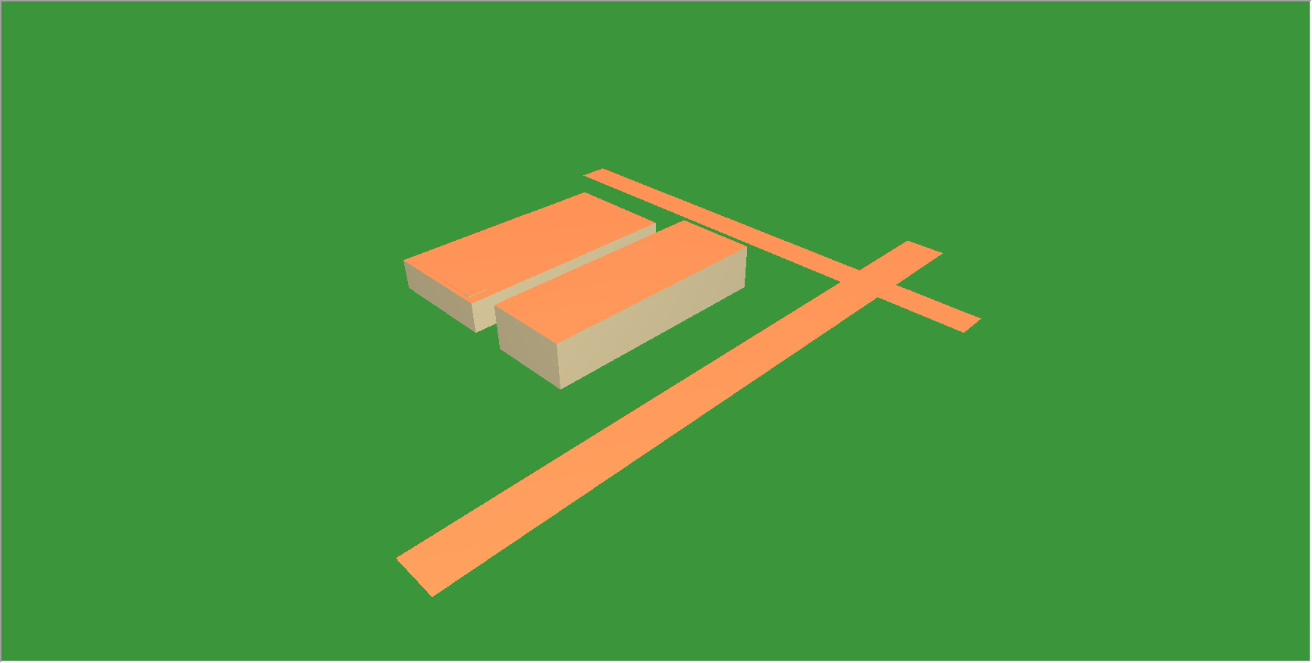
图15 室外噪声模拟分析模型
（2）边界条件
根据本项目周边道路实际情况和其他项目经验对噪声预测值进行边界条件设置，创新路宽度为15米、创新街宽度为12米，设定3处停车场和相邻厂房为水平面源。
- 模拟分析
（1）平面噪声分析
本项目主要模拟建筑1.5m高度处厂房人员活动区域的昼间及夜间噪声情况进行模拟分析。模拟结果如图16、图17、图18所示。
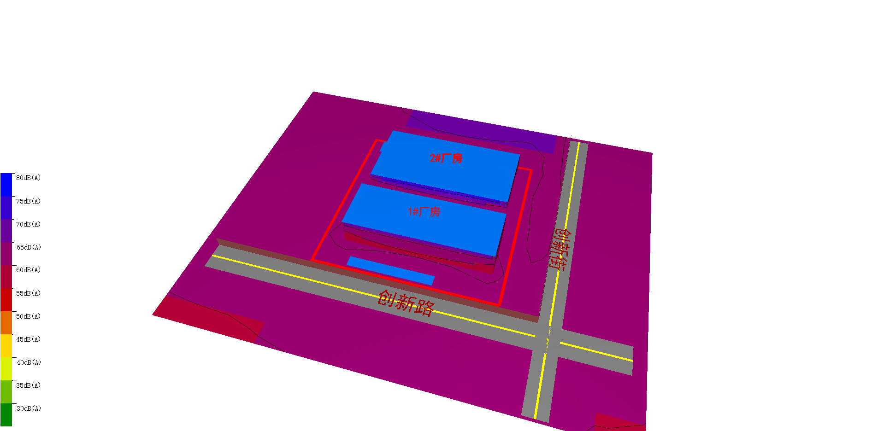
图16 白天声压级分布图
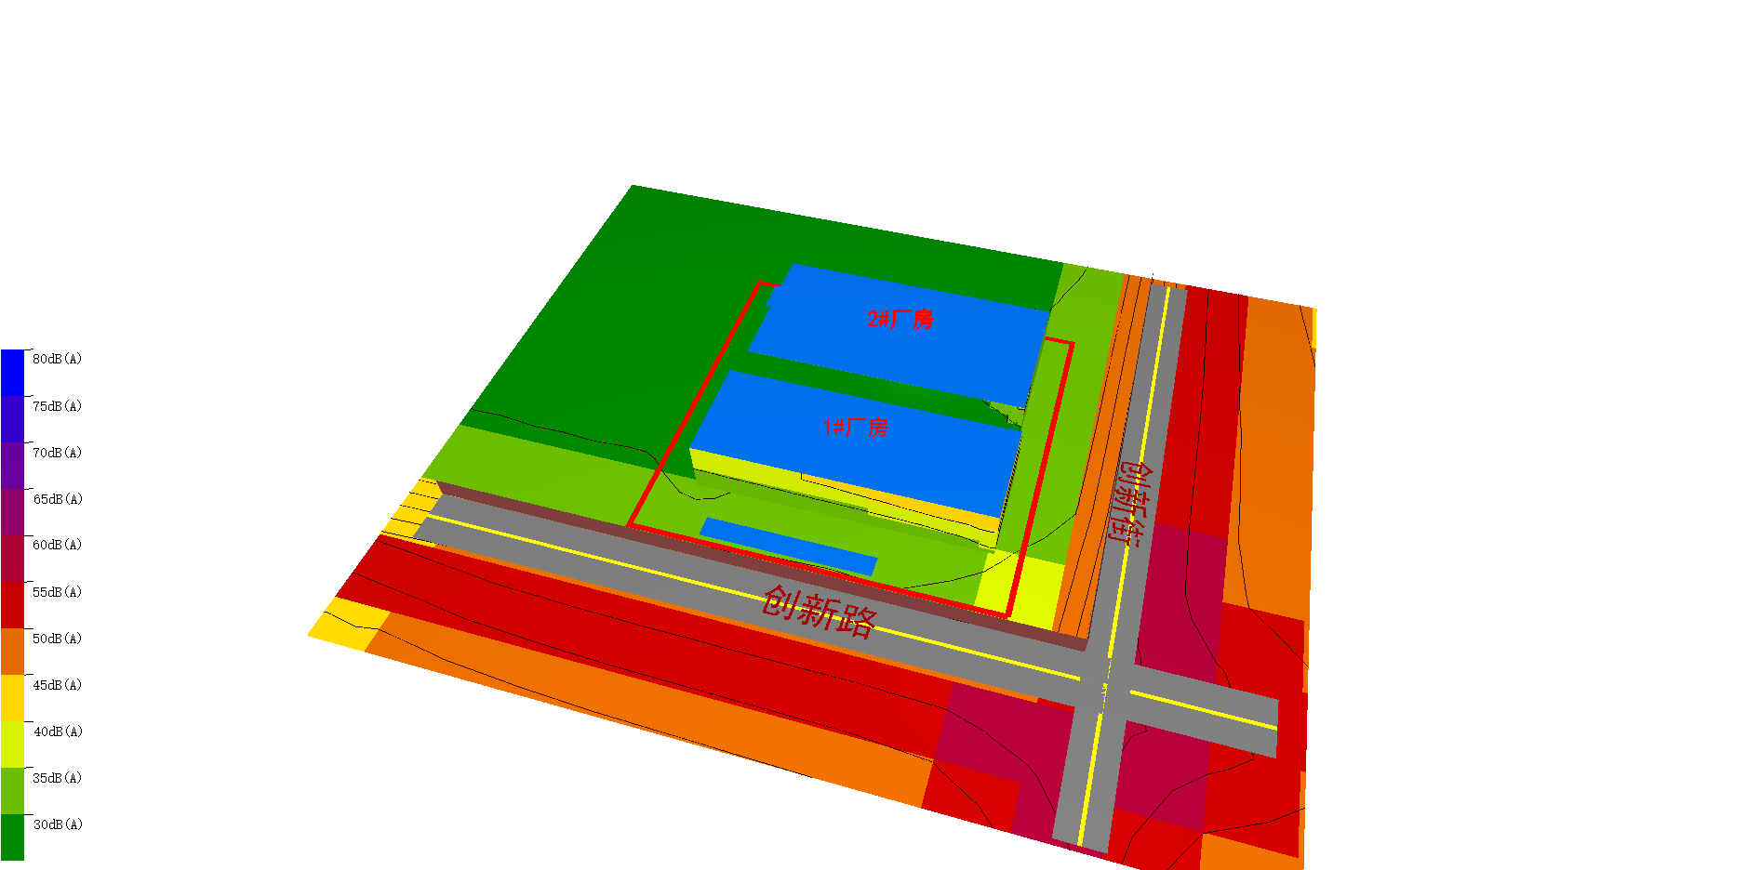
图17 夜间声压级分布图
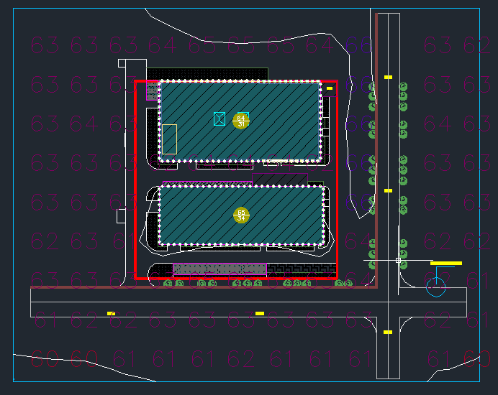
图18 噪声数值
- 结论
从图4可以看出，吉林省长春市建筑科学研究设计院科研监测中试基地2#厂房，昼间的最大噪声值是64dB(A)，夜间最大噪声值为31dB(A)。根据《声环境质量标准》（GB3096）得出，吉林省长春市建筑科学研究设计院科研监测中试基地2#厂房项目符合区域噪声3类标准，从图中可以看出，两侧道路、停车场等噪声对厂房有一定影响，但道路与厂房之间的声屏障可以有效的阻止噪声的传播，以此减少噪声对厂房的干扰。将其声环境目标设置为室外昼间65dB，夜间为55dB。根据模拟分析，在室外声环境方面，该项目得5分。
- 室内声环境
- 建筑概况
工程名称 | 吉林省建筑科学研究设计院科研监测中试基地2#楼
建筑面积 | 5633.61㎡
建筑层数 | 地上二层（地下一层）
建筑高度 | 8.35米
北向角度 | 90°
- 标准依据
- 《绿色建筑评价标准》50378-2019
- 标准要求
（1）主要功能房间的室内噪声级和隔声性能应符合下列规定：
1）室内噪声级应满足现行国家标准 《 民用建筑隔声设计规范 》 GB 50118 中的低限要求；
2）外墙、隔墙、楼板和门窗的隔声性能应满足现行国家标准《民用建筑隔声设计规范》 GB 50118 中的低限要求。
（2）采取措施优化主要功能房间的室内声环境，评价总分值为 8 分。
噪声级达到现行国家标准《民用建筑隔声设计规范 》 GB 50118 中的低限标准限值和高要求标准限值的平均值，得 4 分；达到高要求标准限值，得 8 分 。
（3）主要功能房间的隔声性能良好，评价总分值为 10 分，并按下列规则分别评分并累计：
1）构件及相邻房间之间的空气声隔声性能达到现行国家标准《民用建筑隔声设计规范》 GB 50118 中的低限标准限值和高要求标准限值的平均值，得3 分；达到高要求标准限值，得 5 分；
2）楼板的撞击声隔声性能达到现行国家标准《民用建筑隔声设计规范》GB 50118 中的低限标准限值和高要求标准限值的平均值，得 3 分；达到高要求标准限值，得 5 分。
- 计算条件
- 声功能区分析
1）室内噪声级结果

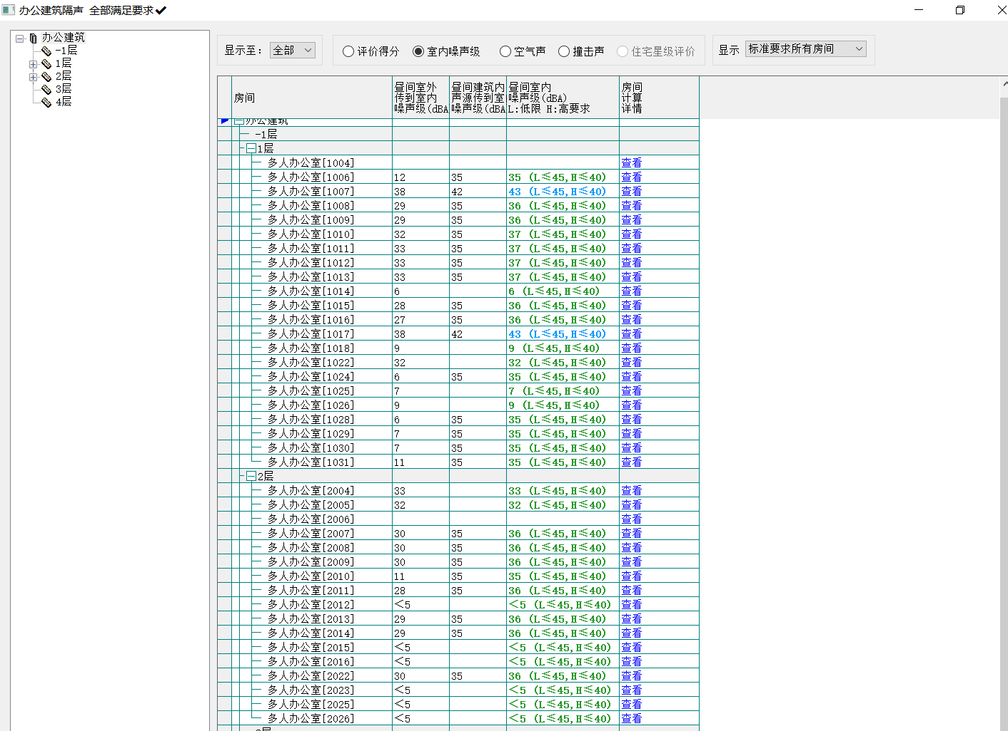
图19 室内噪声级结果
2）空气声结果
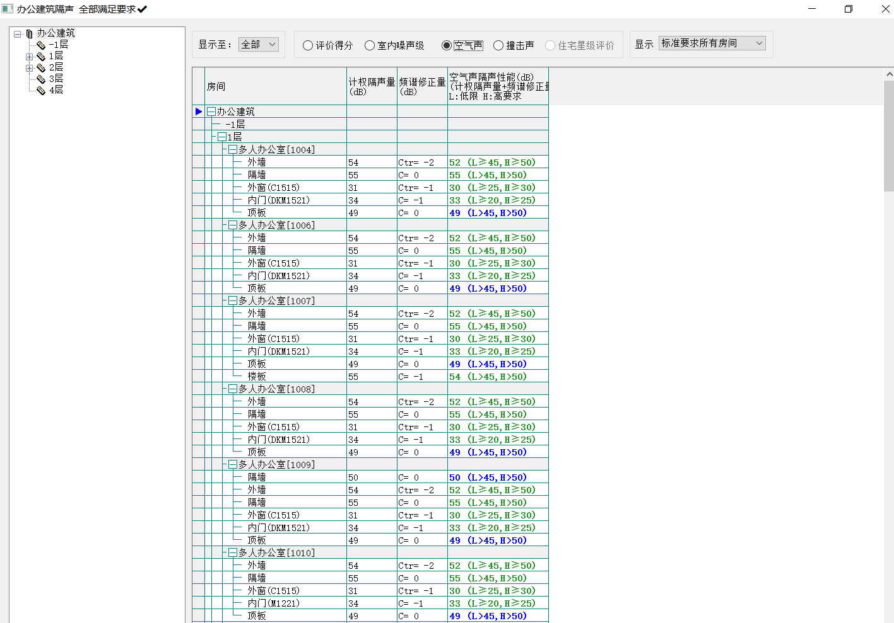
图20 空气声结果
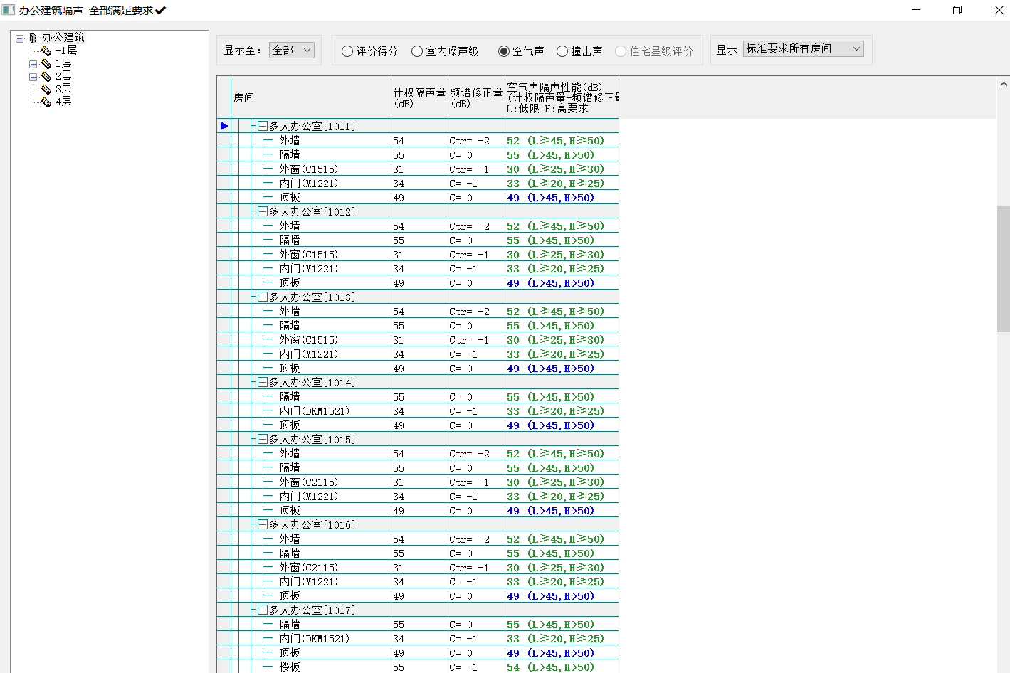
图21 空气声结果
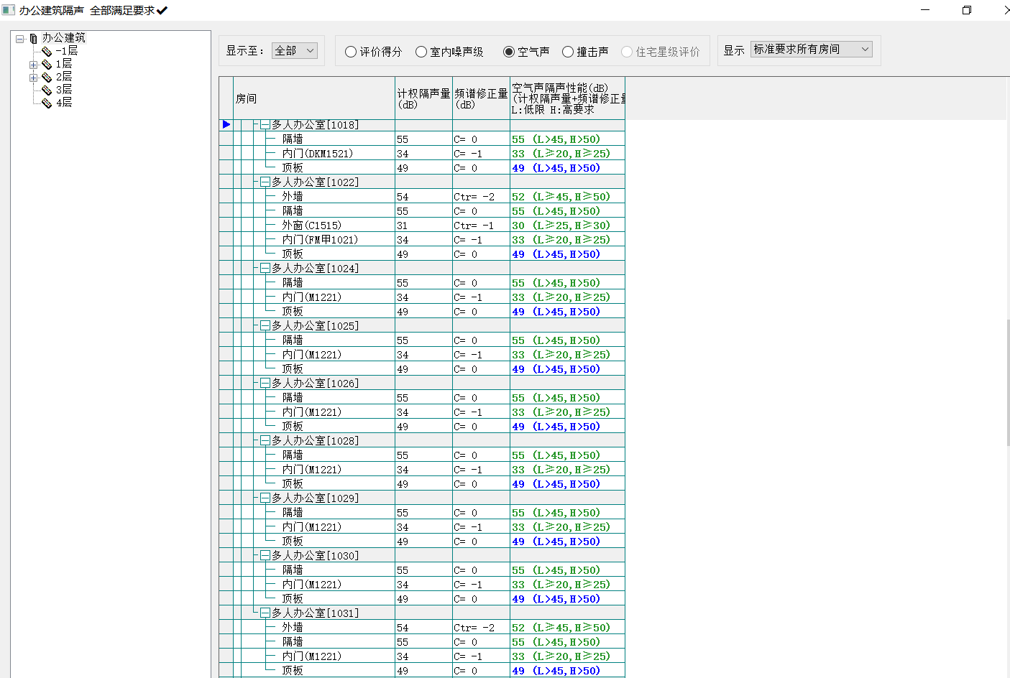
图22 空气声结果
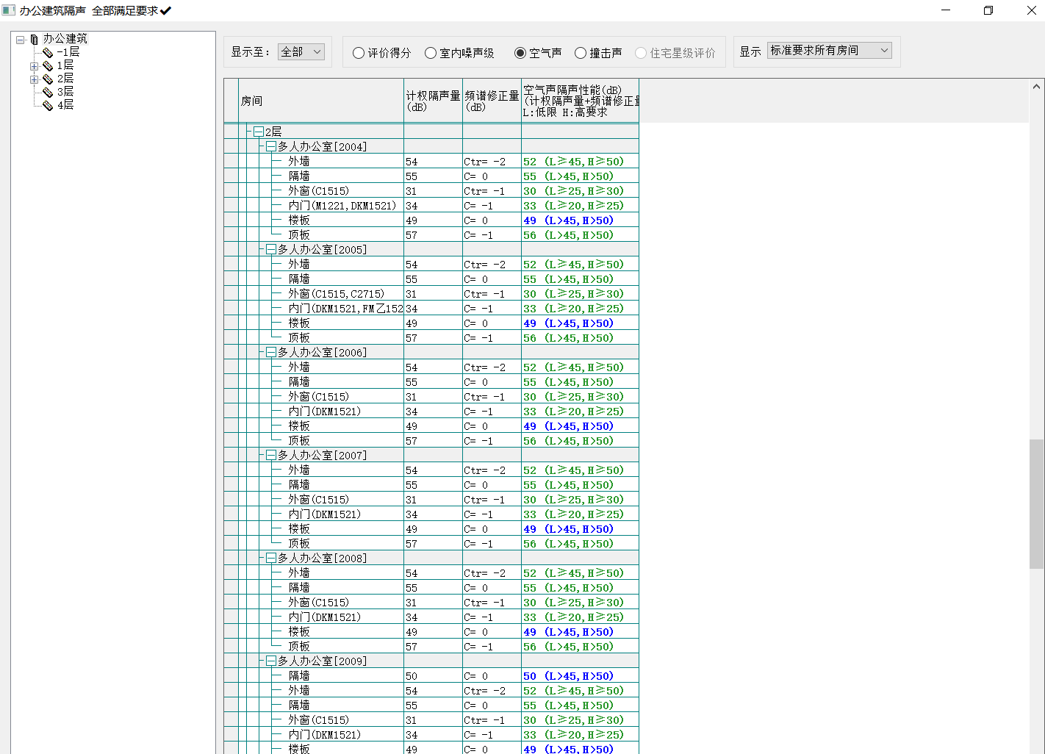
图23 空气声结果
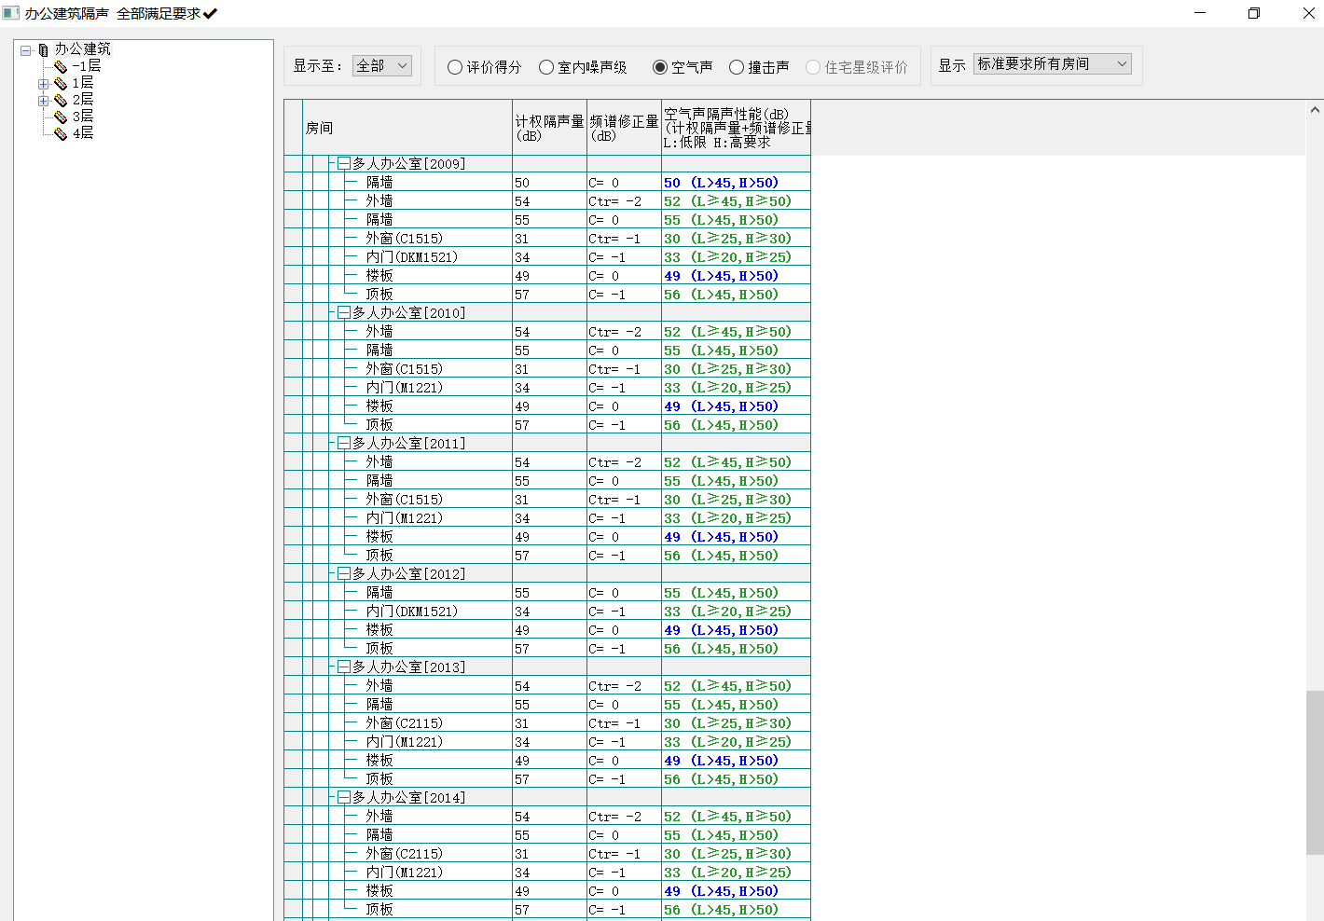
图24 空气声结果
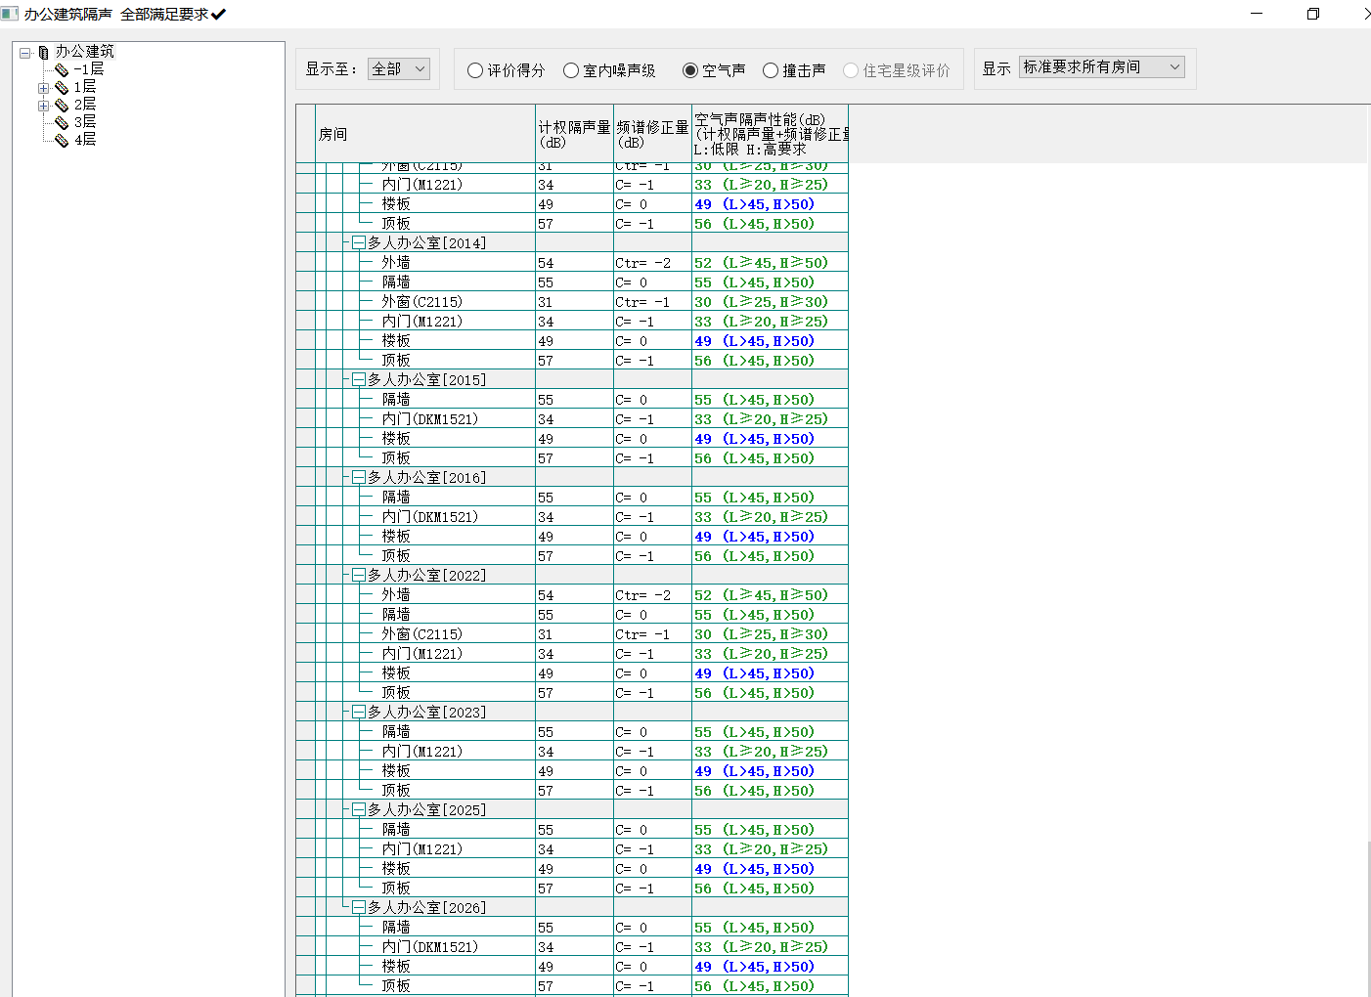
图25 空气声结果
3）撞击声结果
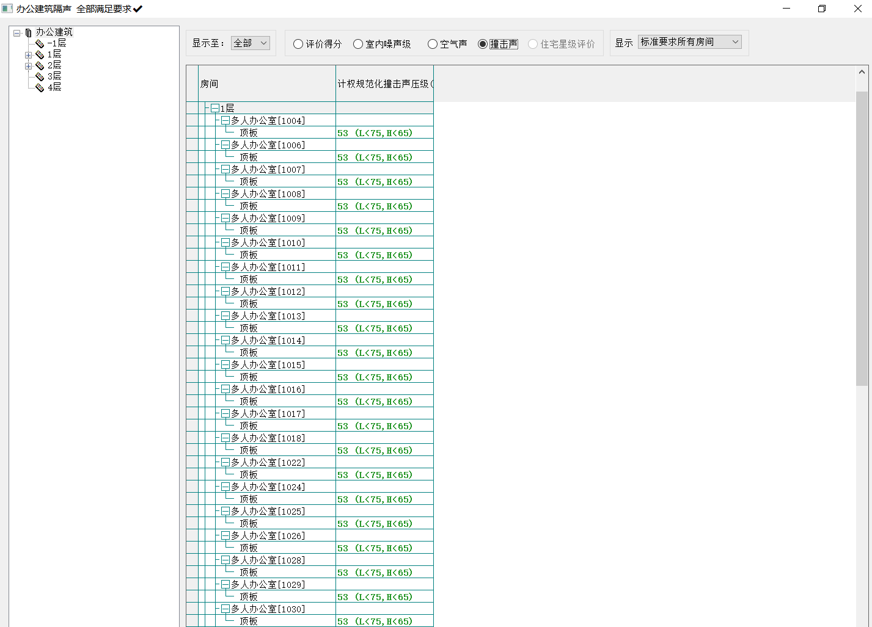
图27 撞击声结果
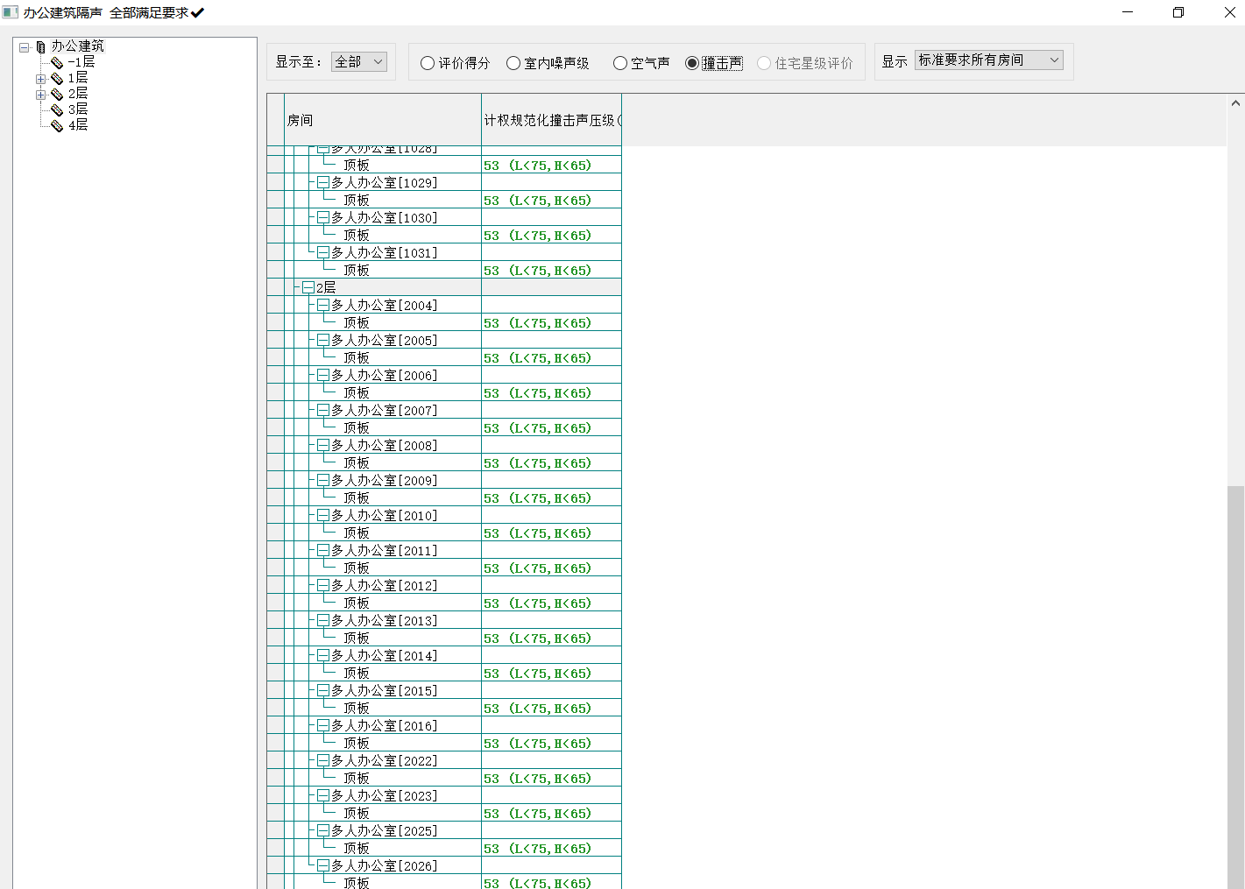
图28 撞击声结果
- 结论
本项目所分析的建筑为吉林省长春市建筑科学研究设计院科研监测中试基地2#厂房，建筑单体所处区域为3类声环境，即以工业生产、仓储物流为主要功能，需要防止工业噪声对周围环境产生严重影响的区域，噪声级限制为室外昼间65dB(A)，夜间为55dB(A)。本项目通过对室外环境噪声评价获得了该建筑室外边界噪声为昼间64dB(A)，夜间31dB(A)，根据室外室内接力计算方法，根据《绿色建筑评价标准》要求，可得室内噪声的评价结果及得分情况如下图：
空气声隔声满足平均要求得3分，撞击声隔声满足高要求得5分，室内噪声级满足低限要求，1007房间为噪声级最不利房间，但其仍然达到低限标准限值和高要求标准限值的平均值，符合要求。
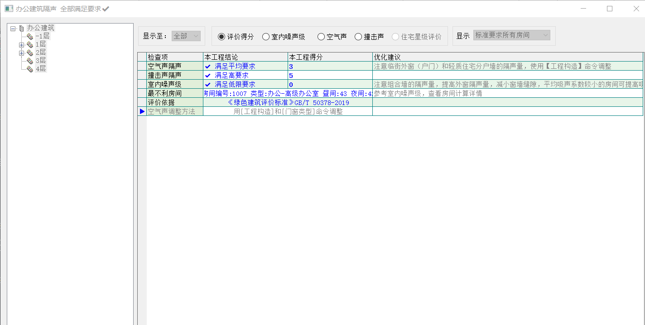
图29 室内噪声得分情况

